|  |  |  |
| --- | --- | --- |
|  |  |  |
| МИНОБРНАУКИ РОССИИ | | |
| Федеральное государственное бюджетное образовательное учреждение   высшего образования  **«МИРЭА – Российский технологический университет»**  **РТУ МИРЭА** | | |

Институт Информационных технологий

Кафедра Практической и прикладной информатики

**Отчет по практической работе №7**

по дисциплине «Управление бизнес-процессами»

|  |  |
| --- | --- |
| **Выполнил:**  Студент группыИКМО-05-23 |  |
| **Проверил:** | Леонов Д.А. |

Москва, 2024

**Практическое занятие №7**

Цель занятия: формирование умения проводить исследование бизнеспроцесса, и применять методологии и нотации моделирования бизнес-процесса

Постановка задачи: используя наименование бизнес-процесса, построить графическую модель в методологии BPMN. Для уточнения прикладного процесса использовать доступные ресурсы Интернета

Бизнес-процесс 3. Обработка обращения гражданина в управляющую компанию и его выполнение

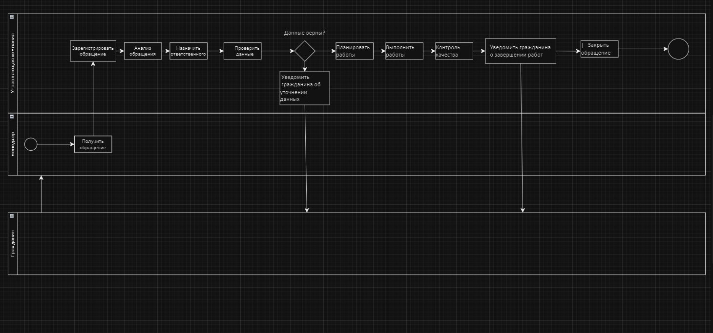

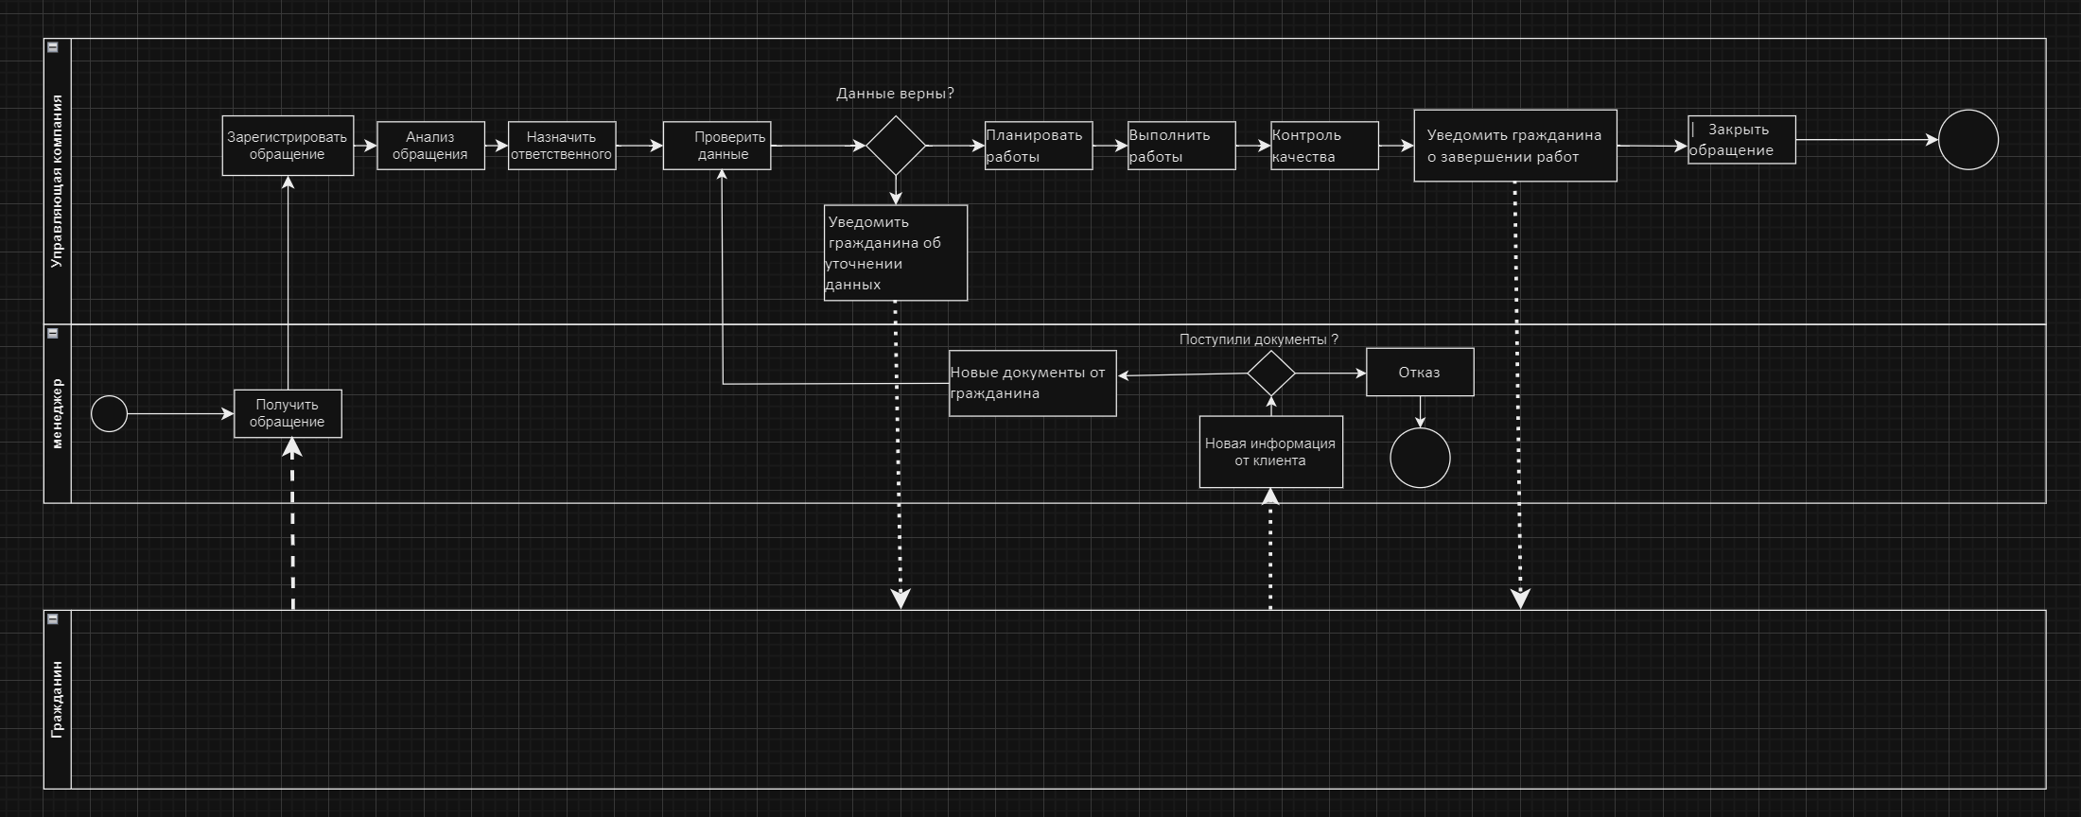

Декомпозиция процесса “ Выполнения работы ”

